编号：H-2023-913304117625253643 -007

浙江群展精密紧固件股份有限公司
2022年度

温室气体排放核查报告



核查机构名称 (公章) ：
杭州申乾裕科技有限公司

2023年2月25日
核查报告签发日期：

重点排放单位信息表

企业（或者其他经济组织）名称 |  | 浙江群展精密紧固件股份有限公司 |  | 地址 |  | 浙江省嘉善县干窑镇庄驰中路8号
联系人 |  | 沈贝萍 |  | 联系方式 |  | 2573-89110001
企业 (或者其他经济组织) 名称是否是委托方？ ■是□否，如否，请填写下列委托方信息。
委托方名称： 地址：
联系人： 联系方式 (电话、email) ：
企业 (或者其他经济组织) 所属行业领域 |  | 紧固件制造
企业(或者其他经济组  织) 是否为独立法人 |  | 是
核算和报告依据 |  | 《机械设备制造企业温室气体排放核算方法与报告指南（试行）》（以下简称“指南”）  《国家发展生态环境部办公厅关于做好2023-2025年度碳排放报告与核查及 排放监测计划制定工作的通知》  《浙江省重点企 (事) 业单位温室气体排放核查指南 (试行) 》
温 室 气 体 排 放 报 告(初始) 版本/日期 |  | 2023.2.15
温 室 气 体 排 放 报 告(最终) 版本/日期 |  | /
排放量 |  | 按指南核算的企业法人边界的温室气体排放总量 |  | 按补充数据表填报的二氧化碳排放总量
初始报告的排放量 |  | 3620.447 tCO₂e |  | /
经核查后的排放量 |  | 3620.447 tCO₂e |  | /
初始报告排放量和经 核查后排放量差异的  说明 |  | 初始报告排放量和经核查后排放量一致 |  | 不涉及
核查结论：
1．排放报告与核算指南的符合性
基于文件评审和现场访问，在所有不符合项关闭之后，核查小组确认：
浙江群展精密紧固件股份有限公司2022年度的排放报告与核算方法符合《机械设备制造企业温室气体排放核算方法与报告指南（试行）》和《关于做好2023—2025年发电行业企业温室气体排放报告管理有关工作的通知》的要求。
2.排放量声明
2.1 按照核算方法和报告指南核算的企业温室气体排放总量的声明
浙江群展精密紧固件股份有限公司2022年度不涉及，工业生产过程 CO₂排放、工业生产过程N₂O排放、CO₂回收利用量，化石燃料燃烧排放二氧化碳排放量为101.696吨，净购入电力消费引起的排放量为3518.751吨二氧化碳。
2.补充数据表填报的二氧化碳排放量声明
浙江群展精密紧固件股份有限公司为非碳交易企业，不存在补充数据表的核查，故补充数据表的二氧化碳排放量为0 tCO₂e。
3．排放量存在异常波动的原因说明
浙江群展精密紧固件股份有限公司2022年度未进行第三方碳核查工作，此处不作排放量异常分析。
4．核查过程中未覆盖的问题或者特别需要说明的问题描述
浙江群展精密紧固件股份有限公司2022年度的核查过程中无未覆盖的问题，无特别需要说明的问题。
 | 核查组长 | 俞聪 | 签名
 | 核查组成员 | 张建华 | 签名 |  | 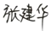
 | 技术复核人 | 陈志刚 | 签名 |  | 
 | 批准人 | 樊曙光 | 签名 |  | 

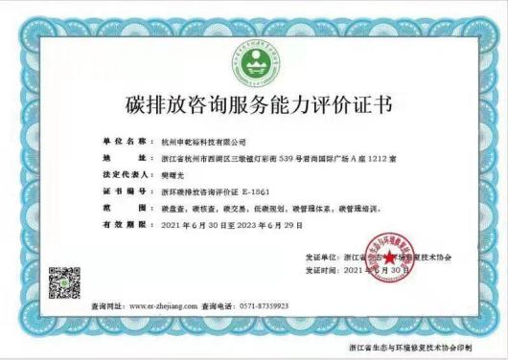

目录

第一章 概述 1
1.1 核查目的 1
1.2 核查范围 1
1.3 核查准则 2
第二章 核查过程和方法 3
2.1 文件评审 3
2.2 核查组安排 3
2.3 现场核查 4
2.4 核查报告编写及内部技术复核 5
第三章核查发现 7
3.1 重点排放单位基本情况的核查 7
3.1.1基本信息 7
3.1.2主要生产运营系统 9
3.1.3主营产品生产情况 13
3.2 核算边界的核查 16
3.2.1企业边界 16
3.2.2排放源和能源种类 16
3.3 核算方法的核查 17
3.3.1化石燃料燃烧排放 17
3.3.2工业生产过程排放 18
3.3.3净购入电力、热力产生的排放 19
3.4 核算数据的核查 20
3.4.1活动数据及来源的核查 20
3.4.2排放因子和计算系数数据及来源的核查 22
3.4.3法人边界排放量的核查 22
3.4.4配额分配相关补充数据的核查 23
3.5 质量保证和文件存档的核查 23
3.6 其他核查发现 24
第四章核查结论 25
4.1 排放报告与核算指南的符合性 25
4.2 排放量声明 25
4.2.1企业法人边界的排放量声明 25
4.2.2补充数据表填报的二氧化碳排放量声明 26
4.2.3排放量存在异常波动的原因说明 26
4.3 核查过程中未覆盖的问题或者需要特别说明的问题描述 26
第五章 附件 27
附件1：不符合清单 27
附件2：对今后核算活动的建议 27
附件3：支持性文件清单 27
1、 营业执照 28
2、组织机构图 29
3、专用设备清单 30
4、 通用设备清单 32
5、厂区平面图 35
6、生产工艺流程图及简述 36
7、2022年工厂能源消耗统计表 38
8、公司原辅料消耗 (2022年) 39
9、企业介绍 40
10、工业产销总值及主要产品产量 40
10、2022年度电力发票清单 42

第一章 概述

1.1 核查目的
根据《国家发展改革委办公厅关于切实做好全国碳排放权交易市场启动重点工作的通知》 (发改办气候[2016]57号) 、《国家发展生态环境部办公厅关于做好2023—2025年发电行业企业温室气体排放报告管理有关工作的通知》 、《浙江省重点企（事）业单位温室气体排放核查指南 (试行) 》的要求，杭州申乾裕科技有限公司（以下统称“杭州申乾裕”）受浙江群展精密紧固件股份有限公司的委托， 对浙江群展精密紧固件股份有限公司 (以下统称“受核查方”）2022年度的温室气体排放报告进行核查。此次核查目的包括：
-确认受核查方提供的温室气体排放报告及其支持文件是否是完整可信，是否符合《机械设备制造企业温室气体排放核算方法与报告指南（试行）》的要求；
-确认受核查方温室气体排放监测设备是否已经到位、测量程序是否符合 《机械设备制造企业温室气体排放核算方法与报告指南（试行）》及相应的国家要求；
-根据《机械设备制造企业温室气体排放核算方法与报告指南（试行）》的要求，对记录和存储的数据进行评审，确认数 据及计算结果是否真实、可靠、正确。

1.2 核查范围
本次核查范围包括：
-受核查方2022年度在企业运营边界内的二氧化碳排放，位于浙江省嘉善县干窑镇庄驰中路8号，核查内容主要包括：
(1) 燃料燃烧排放；
(2) 工业生产过程排放；
(3) CO₂ 回收利用量；
(4) 净购入的电力消费引起的CO₂排放。

1.3 核查准则
-《工业企业温室气体排放核算和报告通则》(GB/T32150-2015) ；
-《机械设备制造企业温室气体排放核算方法与报告指南（试行）》（以下简称“指南”） ；
-《国家发展改革委办公厅关于切实做好全国碳排放权交易市场启动重点 工作的通知》(发改办气候[2016]57号) ；
-《国家发展生态环境部办公厅关于做好2023—2025年发电行业企业温室气体排放报告管理有关工作的通知》
-《全国碳排放权交易第三方核查参考指南》；
-《碳排放交易管理暂行办法》 (国家发展改革委令第17号) ；
-《转发国家发展改革委办公厅关于切实做好全国碳排放权交易市场启动 重点工作的通知》(浙发改环资[2016]70号) ；
-《国家MRV问答平台百问百答-共性行业问题》(2017年版) ；
-《浙江省重点企(事)业单位温室气体排放核查指南 (试行) 》；
-《综合能耗计算通则》(GB/T2589-2008) ；
-《用能单位能源计量器具配备与管理通则》(GB17167-2006)等

第二章 核查过程和方法

2.1 文件评审
核查组于2023年2月20日收到受核查方提供的《2022年度温室气体排放报告》 (以下简称“《排放报告》”） ，并于2023年2月22日对该报告进行了文件评审，同时经过现场的文件评审，具体核查支持性材料见附件 ，核查组确定以下内容：
1、初始排放报告中企业的组织边界、运行边界、排放源的准确性和完整性；
2、查看受核查方提供的支持性材料、确定活动数据和排放因子数据的真实性、可靠性、准确性；
3、核实数据产生、传递、汇总和报告过程，评审受核查方是否根据内部质量控制程序的要求，对企业能源消耗、原材料消耗、产品产量等建立了台账制度，指定专门部门和人员定期记录相关数据；
4、核证受核查方排放量的核算方法、核算过程是否依据《核算指南》要求进行；
5、现场查看企业的实际排放设备和计量器具的配备，是否与排放报告中描述一致；
6、通过对计量器具校验报告等的核查，确认受核查方的计量器具是否依据国家相关标准要求进行定期校验，用以判断其计量数据的准确性；
7、核证受核查方是否制定了相应的质量保证和文件存档制度。

2.2 核查组安排
根据杭州申乾裕内部核查组人员能力及程序文件的要求，此次核查组由下表所示人员组成。

表 2-1 核查组成员表

姓名 | 联系方式 | 核查工作分工 | 核查中担任岗位
俞聪 | 13953577889 | 1、重点排放单位基本情况的核查；  2、核算边界的核查；  3、核算方法的核查；  4、核算数据的核查 (包含现场巡视确认活动数据的计量、活动数据的收集等)， 其中包括活动数据及来源的核查；  5、核查报告的编写。 | 核查组长
张建华 | 18824717428 | 1、核算数据的核查，其中包括排放因子 数据及来源的核查、温室气体排放量一 级配额分配相关补充数据的核查；  2、质量保证和文件存档的核查；  3、核查报告的交叉评审。 | 核查组员
陈志刚 | 13588114566 | 主要负责对核查报告的复审工作。 | 技术复审

2.3 现场核查
核查组成员于2023年2月22日对受核查方温室气体排放情况进行了现场核查。在现场核查过程中，核查组首先召开启动会议，向企业介绍 此次的核查计划、核查目的、内容和方法、同时对文件评审中不符合项进行沟通，并了解和确定受核查方的组织边界；然后核查组安排一名核查组成员去生产现场进行查看主要耗能设备和计量器具，了解企业生产工艺执行的情况；其他核查组成员对负责相关工作的人员进行访谈，查阅相关文件、资料、数据，并进行资料的审查和计算，之后对活动数据进行交叉核查；最后核查组在内部讨论之后，召开末次会议，并给出核查发现及核查结论。现场核查的主要内容见下表

表2-2 现场访问内容
时间 | 核查工作 | 访问对象 | 部门 | 核查内容
2023.2. 22上午 | 启动会议  了解组织边界、运行边界，文审不符合确认 | 沈贝萍  张涛  谢明芳 | 行政人力 生产制造 资财管理 | -介绍核查计划；  -对文件评审不符合项进行沟通；  -要求相关部门配合核查工作；  -营业执照、组织机构代码、平面边界图；  -工艺流程图、组织机构图、企业基本信息；  -主要用能设备清单；  -固定资产租赁、转让记录；  -能源计量网络图。
2023.2. 22上午 | 现场核查  查看生产运营系统，检查活动数据相关计量器具、核实设备检定结果 | 沈贝萍  张涛  谢明芳 | 行政人力 生产制造 资财管理 | -走访生产现场、对生产运营系统  -主要排放源及排放设施进行查看并作记录或现场照片；  -查看监测设备及其相关监测记录，监测设备的维护和校验情况  。  -按照抽样计划进行现场核查。
2023.2. 22上午 | 资料核查  收集、审阅和复印相关文件、记录及台账；排放因子数据相关证明文件 | 沈贝萍  张涛  谢明芳 | 行政人力 生产制造 资财管理 | -企业能源统计报表等资料核查和收集；  -核算方法、排放因子及碳排放计算的核查；  -监测计划的制定及执行情况；  -核查内部质量控制及文件存档。
2023.2.22 下午 | 资料抽查  对原始票据、生产报表等资料进行抽样，验证被核查单位提供的数据和信息 | 沈贝萍  张涛  谢明芳 | 行政人力 生产制造 资财管理 | -与碳排放相关物料和能源消费台账或生产记录；  -与碳排放相关物料和能源消费结算凭证 (如购销单、发票；)
2023.2.22 下午 | 总结会议  双方确认需事后提交的资料清单、核查发现、排放报告需要修改的内容，并对核查工作进行总结 | 沈贝萍  张涛  谢明芳 | 行政人力 生产制造 资财管理 | -与受核查方确认企业需要提交的资料清单；  -将核查过程中发现的不符合项，并确定整改时间；  -确定修改后的《排放报告 (终版提交时间；  -确定最终的温室气体排放量。

2.4 核查报告编写及内部技术复核
依据《机械设备制造企业温室气体排放核算方法与报告指南（试行）》，结合文件评审和现场核查的综合结果对受核查方编制核查报告。核查组于2023年2月22日对受核查方进行现场核查，向受核查方开具0个不符合项，核查组完成核查报告。
根据杭州申乾裕内部管理程序，本核查报告于2023年2月23日提交给技术复核人员，根据杭州申乾裕工作程序执行报告复核，待技术复核无误后提交给项目负责人批准。

第三章核查发现

3.1 重点排放单位基本情况的核查

3.1.1基本信息
核查组对《排放报告》中的企业基本信息进行了核查，通过查阅受核查方的《营业执照》等相关信息，并与受核查方代表进行交流访谈，确认如下信息：
受核查方名称：浙江群展精密紧固件股份有限公司
统一社会信用代码：91330421576537433C
所属行业领域及行业代码：紧固件制造
成立时间：2011年6月17日
单位性质：民营
实际地理位置见下图：浙江省嘉善县干窑镇庄驰中路8号
法定代表人：杨荣德
排放报告联系人：沈贝萍
员工人数：280人
主要用能种类：电力、天然气
受核查方的组织机构见下图。

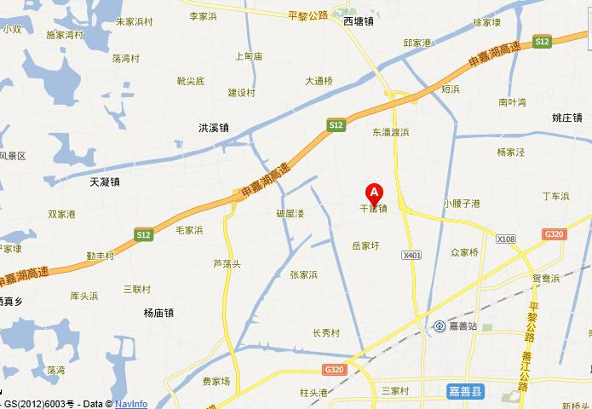
图3-1 企业地理位置
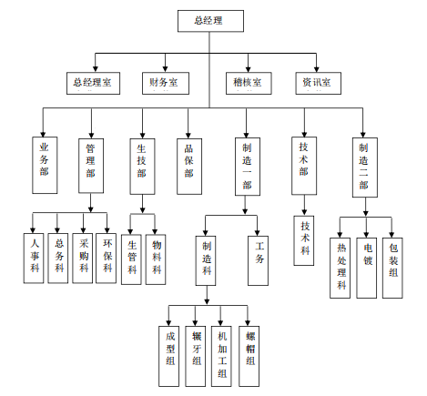
图3-2 组织构架图

3.1.2主要生产运营系统
群展主要生产紧固件螺栓。产品生产主要包括成型、碾牙、去磷、热处理、表面处理等工序。
1）成型、辗牙：产品生产时，按产品规格要求，将线材在成型机内截断、成型，然后经辗牙机攻牙后，送去磷工序。
2）去磷：由于产品强度要求较高，热处理前设一条去磷线，以去除表面油污。去磷线具体生产工序：紧固件→前清洗→除磷→后清洗→出料。
①前清洗：前清洗的作用是去除紧固件表面的油污等。前洗涤工序操作温度为 50～80℃。槽液配方：FC-346S 粉剂 5～15g/l（FC-346S 粉剂主要由偏硅酸钠、三聚磷酸钠、聚氧乙烯醚、表面活性剂组成） 。
②除磷：除磷的作用是去除紧固件表面的磷酸盐皮膜。除磷工序操作温度50～80℃。槽液配方：FC-4345S-1粉剂60～100g/l（FC-4345S-1 粉剂由氢氧化钠、螯合剂、有机酸盐组成）、FC-4345L-2 液剂 20~40g/l（FC-4345L-2 液剂由氢氧化钠、表面活性剂组成）。
③后清洗：后清洗的作用是用水清除紧固件表面的化学药剂。
3）热处理：为了提高紧固件的综合力学性能，以满足产品规定的抗拉强度和屈强比，经过成型、碾牙、去磷后的毛坯件需进行热处理。热处理采用连续式热处理线，主要包括淬火、回火等几道工序，具体工序过程：辗牙→热水洗→加温渗碳→淬火→热水洗→回火。
a、热水洗：紧固件在进行热处理前需先用热水进行清洗，以清洁紧固件表面油污。清洗热水经油水分离器进行分离，分离出油集中回收，热水进行重新循环使用。
b、加温渗碳：紧固件在加温炉内加温，然后加入液化气、甲醇等进行渗碳处理，以改变紧固件的性能。热处理采用电加热方式，加热温度根据紧固件大小、材质、产品要求不同而有所不同，温度一般控制在860℃左右。
c、淬火：采用淬火油进行淬火，淬火油长期使用后，会出现冷却性能降低的现象，其主要原因热处理油使用时会发生热分解或热聚合、淬火油与空气接触发生氧化和聚合、在冷却时零件带入一些杂质、氧化物、污染物。为保持热处理油有良好的冷却能力，设热处理油循环系统，热处理油经过滤处理去除杂质后，进行循环利用。公司需定期补充新油，热处理油温控制在65℃。
d、热水洗：紧固件经油淬火后，在进入回火炉前需用热水进行清洗。清洗热水经油水分离器进行分离，分离出油集中回收，热水进行重新循环使用。
e、回火：经热水清洗后紧固件放入回火炉中，通过电加热至300℃左右，保温50～60分钟，然后取出用风冷方式进行冷却，回火过程不加入其他物质。
4）电镀：热处理后的紧固件毛坯件根据产品要求进行电镀处理，配套两条全自动滚镀镀锌线。
5）分检、包装：紧固件产品加工完成后需进行分检，分检主要包括硬度、表面粗度等的检测，以确保出厂产品合格率。产品经分检合格后进行按规格包装出厂。

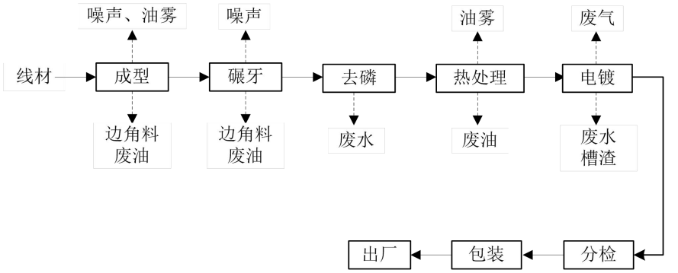
图3-3 生产工艺流程图
主要设备的选择是根据产品要求、工艺优化、生产水平和工程建设条件等因素确定，公司生产使用的专用设备主要为螺丝成型机、螺母成型机、高速碾压机等。公司使用的设备主体上较先进。主要生产设备引进领先水平、自动化控制高、生产效率高、能耗低的设备。以下列出为主要耗能设备。
序号 | 设备名称 | 型号或规格 | 数量（台/ 套） | 功率（kW/ 台）
1 | 螺丝成型机 | 7B4S | 3 | 7.5
2 | 螺丝成型机 | JBF-10B | 6 | 11
3 | 螺丝成型机 | CF-13B | 9 | 15
4 | 螺丝成型机 | JBF-17B | 5 | 22
5 | 螺丝成型机 | JBF-19B | 8 | 38.5
6 | 螺丝成型机 | JBF-24B4S | 1 | 55
7 | 螺丝成型机 | JBF30B3S | 1 | 90
8 | 螺丝成型机 | JBF-30B4S | 1 | 75
9 | 螺丝成型机 | YBP13B6S | 1 | 37
10 | 高速辗牙机 | CGR254H | 5 | 7.5
11 | 高速辗牙机 | CGR305H | 5 | 11
12 | 高速辗牙机 | CGR406H | 8 | 22
13 | 高速辗牙机 | CGR606H | 1 | 38
14 | 高速辗牙机 | CGR806H | 1 | 55
15 | 螺母成型机 | 12B6SLPK0 | 1 | 11
16 | 螺母成型机 | 17B6SLPK0 | 2 | 22
17 | 螺母成型机 | 22B6SLPK0 | 2 | 38.5
18 | 螺母成型机 | 27B6SLPK0 | 1 | 75
19 | 螺母成型机 | 24B5SLPK0 | 2 | 55
20 | 螺母成型机 | 19B6SLPK0 | 1 | 30
21 | 螺母成型机 | 41B6SLPK0 | 1 | 150
22 | 立式冲床 | 6503T | 4 | 55
23 | 立式冲床 | 10003T | 1 | 75
24 | 零件成型机 | JPF-41B5S | 1 | 225
25 | 炉子 | SY-805-6 | 2 | 408
26 | 热处理线 | — | 2 | 800
27 | 电镀生产线 | 全自动镀锌线 | 4 | 150
28 | 全自动去磷线 | 前洗槽 2.25X 1.53X 0. 8m, 1只；除磷槽6.0 X2. 03X0. 80, 1 只； 后洗槽 2.25X 1.53X 0. 8m, 1 只 | 1 | 110
表3-1 专用设备清单

公司的通用设备主要为空压机、变压器，无生产和使用《淘汰落后生产能力、工艺和产品的目录》、《高耗能落后机电设备（产品）淘汰目录（第一批、第二批、第三批、第四批）》等国家或有关部门发布的淘汰或禁止的技术、工艺、装备及相关物质。工艺设计、设备采购优先选用国家节能机电设备（产品）推荐目录、国家重点节能低碳技术推广目录、能效之星等推广的节能环保装备。
表 3-2 公司主要通用设备能效对标情况表
序号 | 设备名称 | 型号 |  | 数量 | 功率（kW/台） | 是否满足三级能效
1 | 变压器 | SCB13-1600/20 |  | 1 | 1600kVA | 满足
2 | 变压器 | SCB11-1600/20 |  | 1 | 1600kVA | 满足
3 | 变压器 | SCB11-1250/20 |  | 1 | 1250kVA | 满足
4 | 空压机 | AA6-55A-F-0. 8 |  | 1 | 55 | 满足
5 | 空压机 | LA55-7A | ASLP-YD020 | 1 | 55 | 满足
6 | 空压机 | L55G-10A | ASLP-YD020 | 1 | 55 | 满足
7 | 废气处理装置 | — | ASLP-YD020 | 11 | 45 | 满足
8 | 纯水处理装置 | 3t/h |  | 1 | 11 | 满足
9 | 废水处理和中水回用处理装 置 | — |  | 1 | 85 | 满足
10 | 冷却塔 | 东元 |  | 1 | 22 | 满足

受核查方相关计量器具的配备与管理符合《用能单位能源计量器具配备与管理通则》(GB17167-2006) 要求。
在计量器具配置方面，公司对所有进出用能单位的能源计量器具 、进出主要次级用能单位和重点用能设备的能源计量器具进行了评价 ，加强能源计量器具管理。进出用能单位能源计量器具主要用于水、 电力的计量，计量设备配备率100%；进出主要次级用能单位能源计量器具主要用于各车间能源消耗计量，计量设备配备率100%；主要用能设备能源计量器具主要用于设备计量，计量设备配备率100%。
表3-3 主要能源计量器具配置率
能源计量器具装备 |  | 能源类别
 |  | 电 | 水 | 天然气 | 蒸汽
进出用能单位 | 应配数 | 1 | 1 | 1 | 1
进出用能单位 | 实配数 | 1 | 1 | 1 | 1
进出用能单位 | 配置率 | 100％ | 100％ | 100％ | 100％
次级用能单位 | 应配数 | 6 | 3 | / | /
次级用能单位 | 实配数 | 6 | 3 | / | /
次级用能单位 | 配置率 | 100％ | 100％
主要用能设备 | 应配数 | 7 | 5 | / | /
主要用能设备 | 实配数 | 9 | 5 | / | /
主要用能设备 | 配置率 | 129％ | 100％
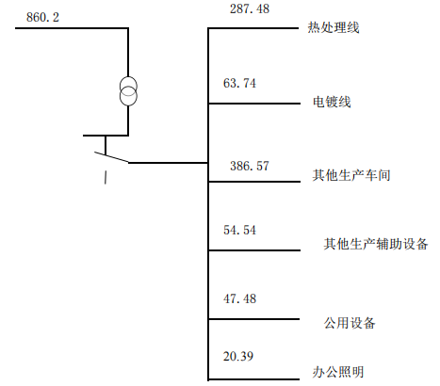
图3-3计量器具分布图

3.1.3主营产品生产情况
根据受核查方《浙江群展精密紧固件股份有限公司原辅料消耗（2022年）》、 财务报表数据、《能源购进、消费与库存》和《工业产销总值及主要产品产量》，受核查方主营产品产量信息如下表所示：
表3-4 主营产品产量信息

总产值 (万元) | 20099
综合能耗 (吨标煤) | 1056.06
综合能耗 (吨标煤) | 2784.69 (等价)
主要产品名称 | 年产量 (吨)
螺栓、螺母、套筒 | 8508t

核查过程描述
数据名称 | 产品产量
数值 | 填报数据：/ | 核查数据：8508
单位 | 吨
数据来源 | 填报数据：未填报  核查数据：《浙江群展精密紧固件股份有限公司出入库(2022年)》 交叉核查数据：财务提供的销售量
监测方法 | 生产计量
监测频次 | 每批计量
记录频次 | 每月汇总

监测设备维护 | /
数据缺失处理 | 本报告期内无数据缺失
抽样检查 | 填报数据、交叉核对数据100%核对
交叉核对 | (1) 受核查方产量数据未填报。  (2) 受核查方产量数据来源于《浙江群展精密紧固件股份有限公司出入库 (2022年 ) 》，检查组确认《浙江群展精密紧固件股份有限公司出入库 (2022年) 》中产量全年累计值6180吨。  (3) 核查组进一步核对财务提供的销售量10323吨，与《浙江群展精密紧固件股份有限公司出入库 (2022年) 》产量数据作交叉验证，一致。确认《 浙江群展精密紧固件股份有限公司出入库 (2022年) 》产量数据正确。核查数据确认以《浙江群展精密紧固件股份有限公司出入库 (2022年) 》为准。
核查结论 | 《排放报告》未填报数据。受核查方通过现场核查确认了具体数据，确 认并接受核查数据作为《排放报告 (终版) 》数据。具体数据如下表所 示。

3.2 核算边界的核查

3.2.1企业边界
通过文件评审，以及现场核查过程中查阅相关资料、与受核查方代 表访谈等方式，核查组确认受核查方为独立法人，受核查方地理边界为 位于浙江省嘉兴市秀洲工业区加拿大嘉兴科学工业区加创大道西。
企业边界为受核查方所控制的所有直接生产系统、辅助生产系统、 以及直接为生产服务的附属生产系统。本报告直接生产系统包括灯具车间、组装车间、SMT车间、MI车间、前加工车间等，辅助生产系统包括供电、供水、废水处理设备、废气处理设备等，附属生产系统包括办公楼、宿舍、食堂。不存在厂房以及设施设备的租用或租借的情况。
综上所述，核查组确认企业边界与上一年度保持一致，《排放报告》的核算边界符合《核算指南》的要求。

3.2.2排放源和能源种类
通过文件评审及现场访问过程中查阅相关资料、与受核查方代表访谈，核查组确认核算边界内的排放源及气体种类如下表所示。
表3-6 主要排放源信息

序号 | 排放种类 | 能源品种 | 排放设施 | 地理位置 | 备注
1 | 燃料燃烧排放 | 天然气 | 炉灶 | 食堂 | /
2 | 工业生产过程排放 | / | / | / | /
3 | CO₂ 回收利用量 | / | / | / | /
4 | 净购入的电力消费 引起的CO₂排放 | 电力 | 用电设备 | 厂区内 | /
备注：受核查方生产为LED制造过程，不涉及CO₂反应，且无碳酸盐使用 ，无工业过程CO₂排放。
核查组确认受核查方的排放源和能源种类与上一年度保持一致。受核查方排放源识别符合核算指南的要求，并将其作为《排放报告 (终版 ) 》的内容。

3.3 核算方法的核查
核查组确认《排放报告》中的温室气体排放采用如下核算方法： EGHG=E 燃烧+E 过程+E 电力+E 热力 (1)
式中：
EGHG 企业温室气体排放总量，单位为tCO2e；
E 燃烧 企业化石燃料燃烧活动产生的 CO2 排放，单位为tCO2；
企业边界内工业生产过程各种温室气体的排放量，单位为
E 过程
tCO2；

E 电力 企业净购入电力产生的排放量，单位为tCO2；
E 热力 企业净购入热力产生的排放量，单位为tCO2e。

3.3.1化石燃料燃烧排放
受核查方化石燃料产生的排放采用《核算指南》中的如下核算方法：
E 燃烧=x1 (ADi × EFi ) (2)
式中：
E 燃烧 企业边界内化石燃料燃烧产生的 CO2 排放，单位为tCO2；
ADi 核算和报告年度内第 i 种化石燃料的活动水平，单位GJ；
EFi 第 i 种化石燃料的二氧化碳排放因子，单位为 tCO2/GJ;
i 化石燃料类型代号。
其中，活动水平数据的计算公式为：
ADi=NCVi ×FCi (3)
核算和报告年度内第 i 种化石燃料的活动水平，单位为百万 ADi
千焦 (GJ) ；
核算和报告年度内第 i 种燃料的平均低位发热量，对固体或
NCVi
液体燃料，单位为 GJ/t；对气体燃料，单位为 GJ/万 Nm3 ;
核算和报告年度内第 i 种燃料的净消耗量，对固体或液体燃 FCi
料，单位为t；对气体燃料，单位为万 Nm3。

排放因子数据的计算公式为：
EFi=CCi ×OFi ×44/ 12 (4)
第 i 种化石燃料的二氧化碳排放因子，单位为吨二氧化碳/ EFi
吉焦 (tCO2/GJ) ;
第 i 种燃料的单位热值含碳量，单位为吨碳/百万千焦 CCi

(tC/GJ) ，采用本指南所提供的推荐值；
第 i 种化石燃料的碳氧化率，单位为％ ，采用本指南附录 2 OFi
所提供的推荐值。

3.3.2工业生产过程排放
电气机械及器材制造业的过程排放由各工艺环节产生的过程排放加总获得，具体按公式 (5) 计算：
工业生产过程温室气体排放量等于工业生产过程中不同种类的温室气体排放折算成CO2 当量后的和：
…… ( 5 )

其中，

…… (6)

…… (7)

上式中，

为化石燃料和其它碳氢化合物用作原材料产生的

CO2排放；

为碳酸盐使用过程产生的CO2排放；

为硝酸生产过程的N2O排放；

为己二酸生产过程的N2O排放；

为N2O相比CO2 的全球变暖潜势(GWP)值。

根据IPCC第二次评估报告， 100 年时间尺度内 1 吨N2O相当于 310 吨 CO2 的增温能力，因此等于 310。

3.3.3净购入电力、热力产生的排放
受核查方净购入电力、热力产生的排放，采用《核算指南》核算方法进行核算，具体如下所示。
E 电=AD 电 ×EF 电 (14)
E 热=AD 热 ×EF 热 (15)
式中：
E 电 购入电力产生的排放，单位为吨二氧化碳 (tCO2 ) ；

E 热

AD 电

AD 热

EF 电

EF 热

购入的热力所对应的热力生产环节二氧化碳排放量，单位为 吨二氧化碳 (tCO2 ) ；
核算和报告年度内企业的净外购使用的电量，单位为 MWh； 核算和报告年度内企业的净外购使用的热力，单位为百万千 焦 (GJ) ；
区域电网年平均供电排放因子，单位为吨二氧化碳/兆瓦时 (tCO2/MWh) 。
热力供应的排放因子，单位为吨二氧化碳/百万千焦 (tCO2/GJ) 。

核查组查阅了《排放报告 (终版) 》，确认其采用的核算方法正确，符合《核算指南》的要求。

3.4 核算数据的核查

3.4.1活动数据及来源的核查

3.4.1.1净购入电力活动数据
受核查方电力由当地供电局供应。受核查方配置一级电能表1个，由秀洲区供电局所定期派遣专人校验。

核查过程描述
数据名称 | 电力
排放源类型 | 净购入电力排放
排放设施 | 生产用电设备设施
排放源所属部门及地点： | 全厂区
数值 | 填报数据：6170 | 核查数据：6170
单位 | MWh
数据来源 | 填报数据：《能源购进、消费与库存》  核查数据：《2022年能源消耗统计表》 交叉核查数据：发票

监测方法 | 电力表连续计量
监测频次 | 连续计量
记录频次 | 每月汇总
监测设备维护 | 秀洲区供电局定期校准
数据缺失处理 | 本报告期内无数据缺失
抽样检查 | 填报数据、交叉核对数据100%核对
交叉核对 | (1) 受核查方填报数据来源于《能源购进、消费与库存》， 检查组确认《能源购进、消费与库存》中电力全年消耗量 1033.48万千瓦时。受核查方又提供《2022年能源消耗统计表》。《2022年能源消耗统计表》为内部抄表数据。核查组查看《2022年能源消耗统计表》电力消耗量全年1033.48万千瓦时。  《能源购进、消费与库存》数据与《2022年能源消耗统计表 》电力消耗量一致。确认《2022年能源消耗统计表》可信。 核查数据确认以《2022年能源消耗统计表》消耗量为准。
核查结论 | 《排放报告》填报数据与核查数据偏差为0%，核查组确认受核查方填报数据可信，认可受核查方填报数据作为排放报告 终版数据。具体数据如下表所示。

3.4.2排放因子和计算系数数据及来源的核查

3.4.2.1净购入电力的排放因子和计算系数

参数名称 | 电力的排放因子
数值 | 填报数据 (tCO₂/MWh) | 核查数据 (tCO₂/MWh)
数值 | 0.5703 | 0.5703
数据来源 | 《关于做好2023—2025年发电行业企业温室气体排放报告管理有关工作的通知》中全国电网排放因子
核查结论 | 受核查方电力的排放因子来源于《关于做好2023—2025年发电行业企业温室气体排放报告管理有关工作的通知》中全国电网排放因子，经现场核查确认受核查方使用数据符合指南要求。

3.4.3法人边界排放量的核查
根据上述确认的活动水平数据及排放因子，核查组重新计算了受核 查方的温室气体排放量，结果如下：

3.4.3.1燃料燃烧排放
核查组确认，受核查方天然气、汽油、柴油使用产生的CO₂排放量为101.696吨

3.4.3.2工业生产过程排放
(1) 原材料消耗产生的CO₂排放
核查组确认，受核查方不存在生产过程中CO₂排放。
(2) 碳酸盐使用过程产生的CO₂排放
核查组确认，受核查方不存在碳酸盐使用过程过CO₂排放。

3.4.3.3 CO₂回收利用量
企业生产过程中没有二氧化碳的产生，所以经核查组确认，受核查方不存在CO₂ 回收利用。

3.4.3.4净购入电力消费引起的CO₂排放

表3-8 核查确认的净购入电力消费引起的CO₂排放量

种类 | 净购入量  (MWh) | 排放因子(tCO2/MWh或  tCO2/GJ) | 排放量  (tCO2 ) | 合计  (tCO2 )
种类 | A | B | C=A*B | 合计  (tCO2 )
电力 | 6170 | 0.5703 | 3518.751 | 3518.751
合计 | / | / | 3518.751 | 3518.751

3.4.3.5温室气体排放量汇总
表3-9 核查确认的温室气体排放总量

排放源类别 | 温室气体本身 质量 (t) | CO2当量  (tCO2e) | 初始报告值  (tCO2e) | 误差/%
化石燃料燃烧CO2排放 | 101.696 | 101.696 | 101.696 | 0%
工业生产过程CO2排放 | 0 | 0 | 0 | 0%
工业生产过程N2O排放 | 0 | 0 | 0 | 0%
CO2 回收利用量 | 0 | 0 | 0 | 0%
净购入电力消费引起的 CO2排放 | 3518.751 | 3518.751 | 3518.751 | 0%
企业温室气体排放总量 (吨CO2当量) |  | 3620.447 | 3620.447 | 0%
综上所述，核查组通过重新核算，确认受核查方二氧化碳排放量， 受核查方认可核查数据为《排放报告》填报数据。

3.4.4配额分配相关补充数据的核查
据现场核查确认，受核查方为非碳交易企业，不在“71号文”要求填写《补充数据表》的企业范围内，故不涉及对配额分配相关补充数据的 核查。

3.5 质量保证和文件存档的核查
核查组成员通过文件评审、现场查看相关资料，确认受核查方在质 量保证和文件存档方面所做的具体工作如下：

(1) 受审核方在总经办已指定专人负责温室气体监测计划的制定 、温室气体报告的编制及上报工作。审核组询问了公司部门负责人及当 事人，确认监测计划制定、温室气体报告人员职责明确。
(2) 受审核方制订了内部质量控制程序，明确了监测计划的制定、 修订、审批以及执行等的管理要求，审核组通过查阅文件，现场调查及 与相关人员沟通，确认温室气体监测计划的制定、修订、审批以及执行 等管理要求具有可行性，并确认管理要求已予以落实实施。
(3) 审核组确认受审核方已建立温室气体排放报告编制、内部评 估及审批等管理制度。
受审核方制定了温室气体报告数据文件归档管理程序，同时建立了 质量管理体系，并定期进行审核。审核组现场查阅了企业历年温室气体排放的归档文件，确认受审核方能够依据管理程序要求保存温室气体数据文件。

3.6 其他核查发现
无

第四章核查结论

4.1 排放报告与核算指南的符合性
基于文件评审和现场访问，在所有不符合项关闭之后，杭州申乾裕确认 ：
浙江群展精密紧固件股份有限公司2022年度的排放报告与核算方法符合《机械设备制造企业温室气体排放核算方法与报告指南（试行））》和《关于做好2023—2025年发电行业企业温室气体排放报告管理有关工作的通知》的要求。

4.2 排放量声明

4.2.1企业法人边界的排放量声明
浙江群展精密紧固件股份有限公司不涉及化石燃料燃烧排放的二氧化碳，不涉 及工业生产过程CO₂排放、工业生产过程N₂O排放、CO₂ 回收利用量，净购入电力消费引起的排放量为3518.751吨二氧化碳。
浙江群展精密紧固件股份有限公司2022年度核查确认的排放量如下：
表4-1 核查确认的温室气体排放总量

排放源类别 | 温室气体本身 质量 (t) | CO2当量  (tCO2e) | 初始报告值  (tCO2e) | 误差/%
化石燃料燃烧CO2排放 | 101.696 | 101.696 | 101.696 | 0%
工业生产过程CO2排放 | 0 | 0 | 0 | 0%
工业生产过程N2O排放 | 0 | 0 | 0 | 0%
CO2 回收利用量 | 0 | 0 | 0 | 0%
净购入电力消费引起的 CO2排放 | 3518.751 | 3518.751 | 3518.751 | 0%
企业温室气体排放总量 (吨CO2当量) |  | 3620.447 | 3620.447 | 0%

4.2.2补充数据表填报的二氧化碳排放量声明
受核查方为非碳交易企业，不存在补充数据表的核查，故补充数据 表的二氧化碳排放量为0tCO₂e。

4.2.3排放量存在异常波动的原因说明
浙江群展精密紧固件股份有限公司2022年度未做第三方碳核查工作，排放量不具体进行波动分析。

4.3 核查过程中未覆盖的问题或者需要特别说明的问题描述
浙江群展精密紧固件股份有限公司2022年度的核查过程中无未覆盖的问题，无特别需要说明的问题。

第五章 附件

附件1：不符合清单

序号 | 不符合项描述 | 重点排放单位原因分析及整改措施 | 核查结论
1 | 无 | 无 | 无

附件2：对今后核算活动的建议

序号 | 建议
1 | 企业应完善温室气体排放数据上报相关制度
2 | 为积极应对碳配额的履约，企业应从自身出发，寻找低碳节能改进机会
3 | 完善各车间的能源计量工作

附件3：支持性文件清单
序号 | 资料名称
1 | 营业执照
2 | 组织机构图
3 | 主要设备清单
4 | 厂区平面布置图
5 | 生产工艺流程图及简述
6 | 2022年工厂能源消耗统计表
7 | 浙江群展紧固件有限公司原辅料消耗 (2022年)
8 | 企业介绍
9 | 工业产销总值及主要产品产量
10 | 2022年度电力发票清单

营业执照
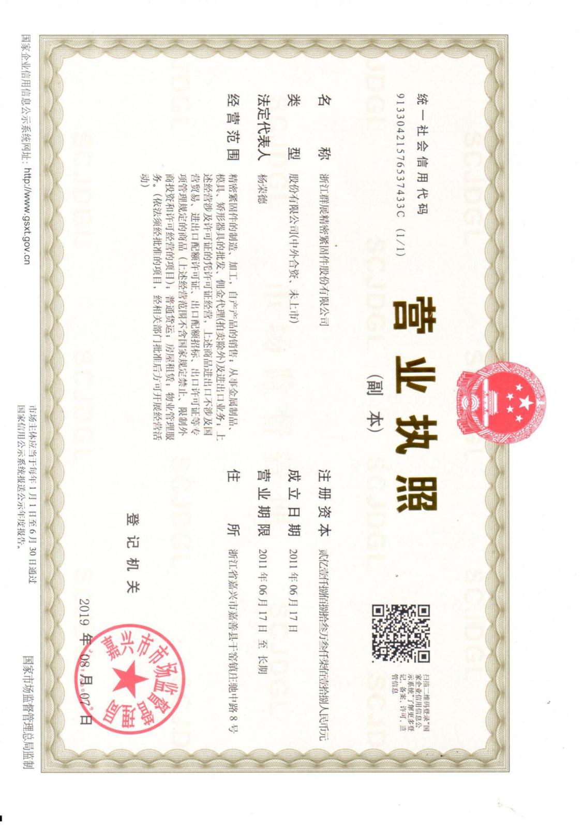

2、组织机构图

3、专用设备清单
序号 | 设备名称 | 型号或规格 | 数量（台/ 套） | 功率（kW/ 台）
1 | 螺丝成型机 | 7B4S | 3 | 7.5
2 | 螺丝成型机 | JBF-10B | 6 | 11
3 | 螺丝成型机 | CF-13B | 9 | 15
4 | 螺丝成型机 | JBF-17B | 5 | 22
5 | 螺丝成型机 | JBF-19B | 8 | 38.5
6 | 螺丝成型机 | JBF-24B4S | 1 | 55
7 | 螺丝成型机 | JBF30B3S | 1 | 90
8 | 螺丝成型机 | JBF-30B4S | 1 | 75
9 | 螺丝成型机 | YBP13B6S | 1 | 37
10 | 高速辗牙机 | CGR254H | 5 | 7.5
11 | 高速辗牙机 | CGR305H | 5 | 11
12 | 高速辗牙机 | CGR406H | 8 | 22
13 | 高速辗牙机 | CGR606H | 1 | 38
14 | 高速辗牙机 | CGR806H | 1 | 55
15 | 螺母成型机 | 12B6SLPK0 | 1 | 11
16 | 螺母成型机 | 17B6SLPK0 | 2 | 22
17 | 螺母成型机 | 22B6SLPK0 | 2 | 38.5
18 | 螺母成型机 | 27B6SLPK0 | 1 | 75
19 | 螺母成型机 | 24B5SLPK0 | 2 | 55
20 | 螺母成型机 | 19B6SLPK0 | 1 | 30
21 | 螺母成型机 | 41B6SLPK0 | 1 | 150
22 | 立式冲床 | 6503T | 4 | 55
23 | 立式冲床 | 10003T | 1 | 75
24 | 零件成型机 | JPF-41B5S | 1 | 225
25 | 炉子 | SY-805-6 | 2 | 408
26 | 热处理线 | — | 2 | 800
27 | 电镀生产线 | 全自动镀锌线 | 4 | 150
28 | 全自动去磷线 | 前洗槽 2.25X 1.53X 0. 8m, 1只；除磷槽6.0 X2. 03X0. 80, 1 只； 后洗槽 2.25X 1.53X 0. 8m, 1 只 | 1 | 110

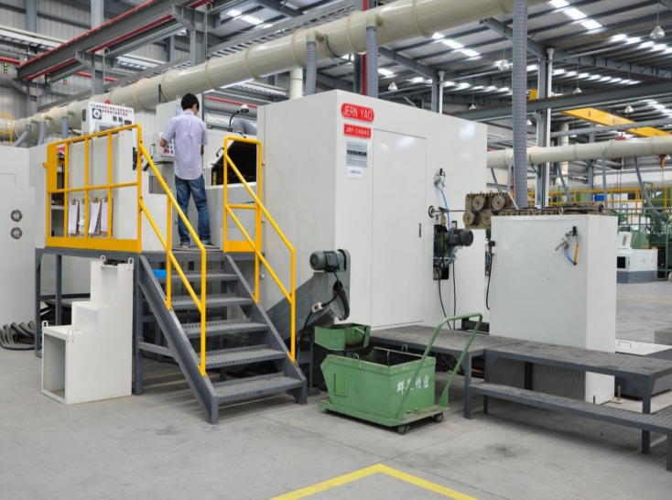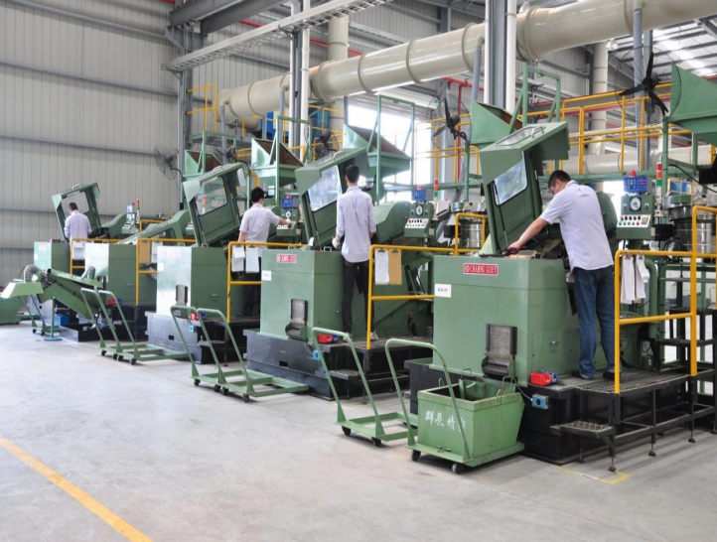
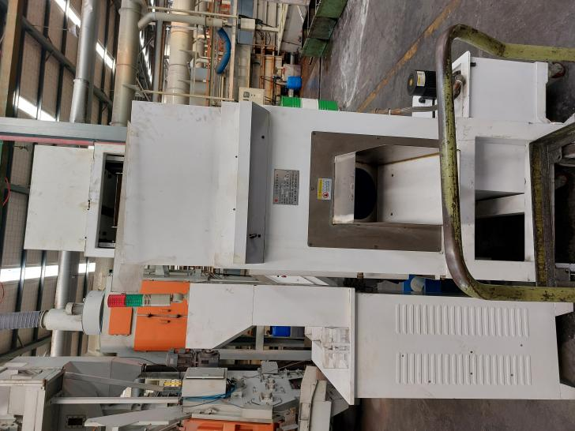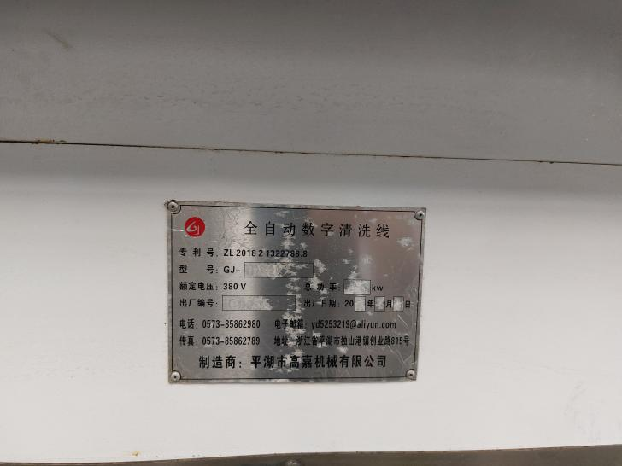
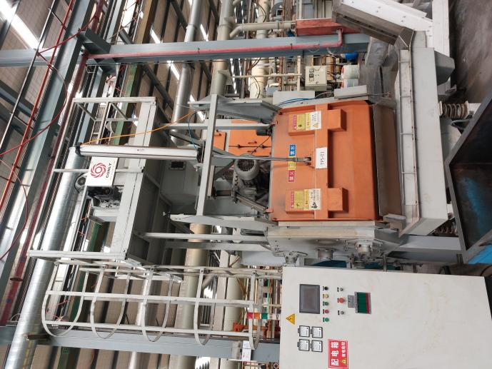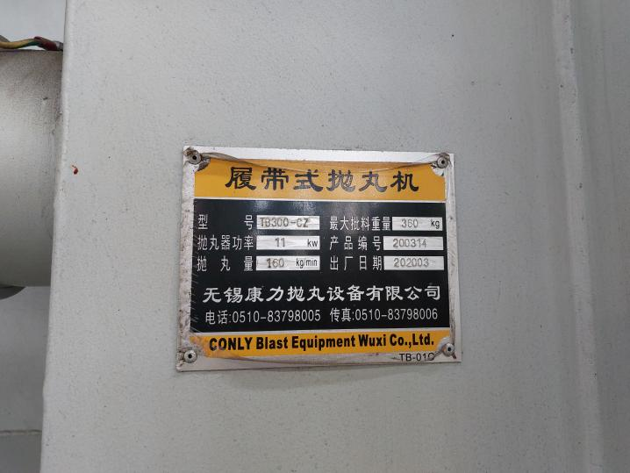
部分专用设备情况

通用设备清单
序号 | 设备名称 | 型号 |  | 数量 | 功率（kW/台） | 是否满足三级能效
1 | 变压器 | SCB13-1600/20 |  | 1 | 1600kVA | 满足
2 | 变压器 | SCB11-1600/20 |  | 1 | 1600kVA | 满足
3 | 变压器 | SCB11-1250/20 |  | 1 | 1250kVA | 满足
4 | 空压机 | AA6-55A-F-0. 8 |  | 1 | 55 | 满足
5 | 空压机 | LA55-7A | ASLP-YD020 | 1 | 55 | 满足
6 | 空压机 | L55G-10A | ASLP-YD020 | 1 | 55 | 满足
7 | 废气处理装置 | — | ASLP-YD020 | 11 | 45 | 满足
8 | 纯水处理装置 | 3t/h |  | 1 | 11 | 满足
9 | 废水处理和中水回用处理装 置 | — |  | 1 | 85 | 满足
10 | 冷却塔 | 东元 |  | 1 | 22 | 满足
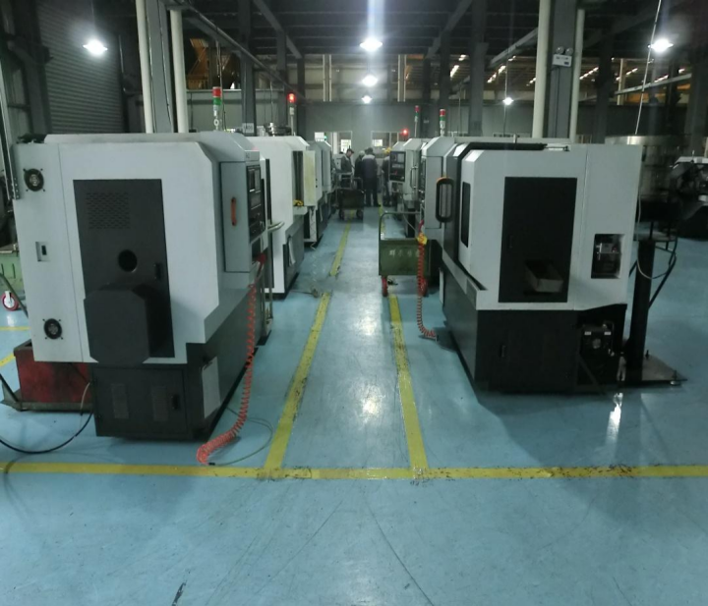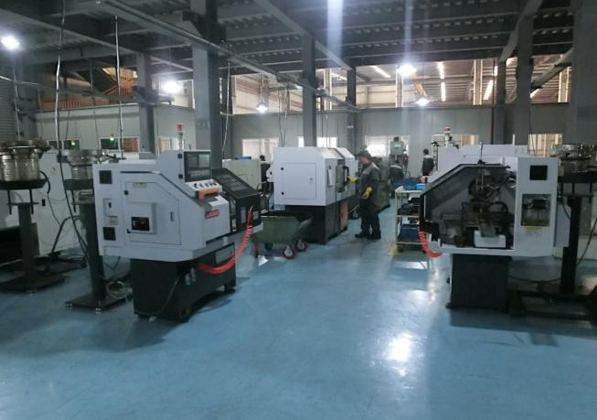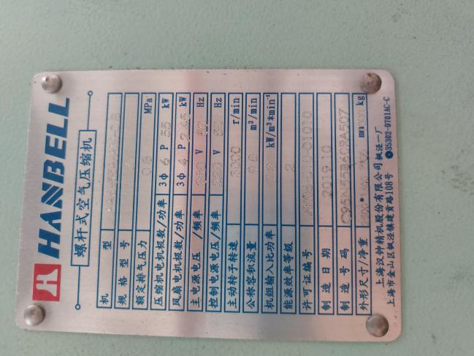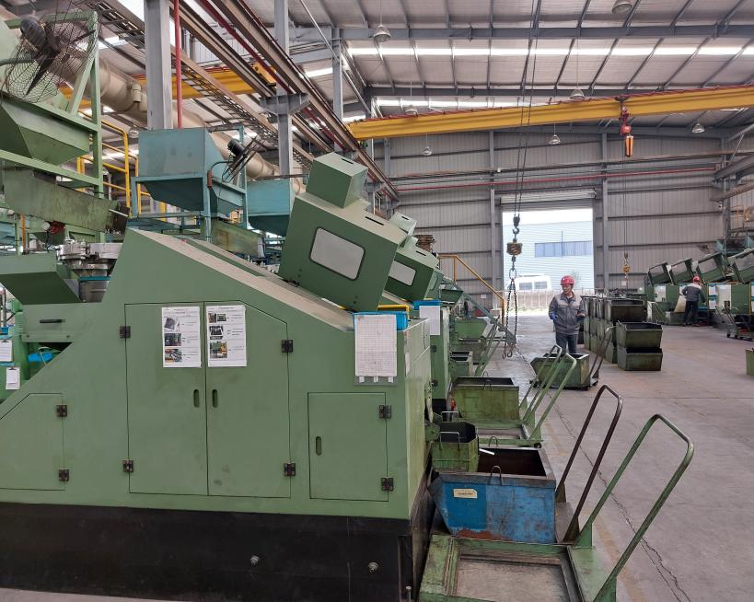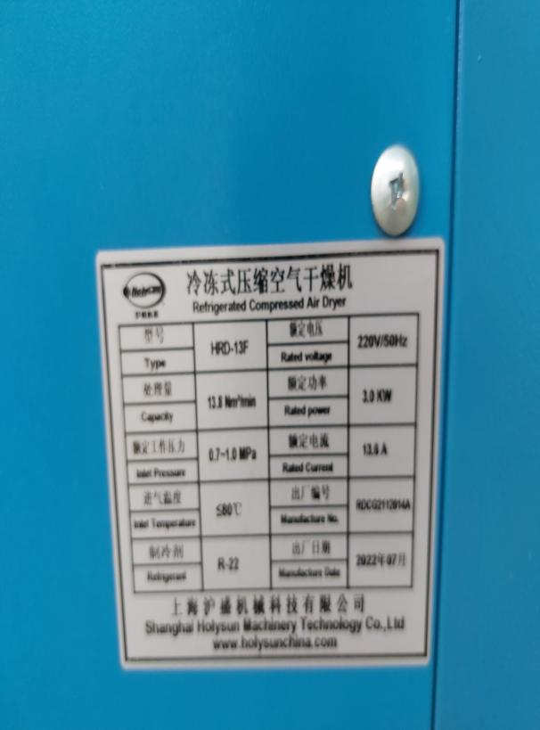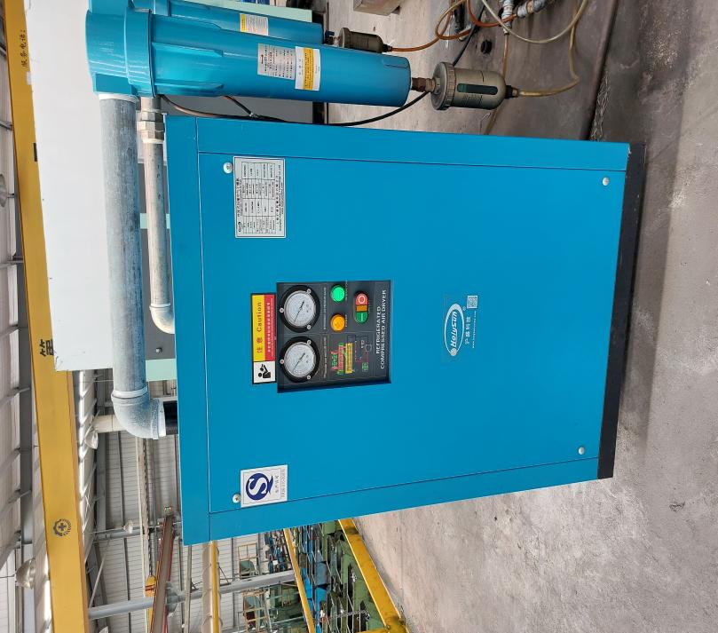

5、厂区平面图

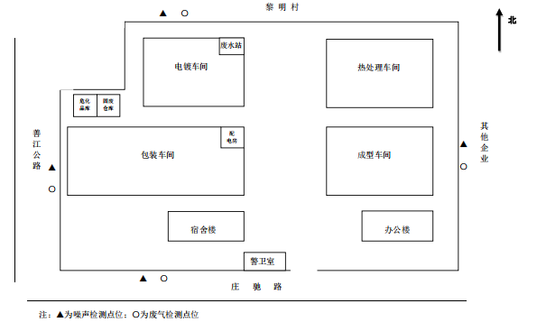

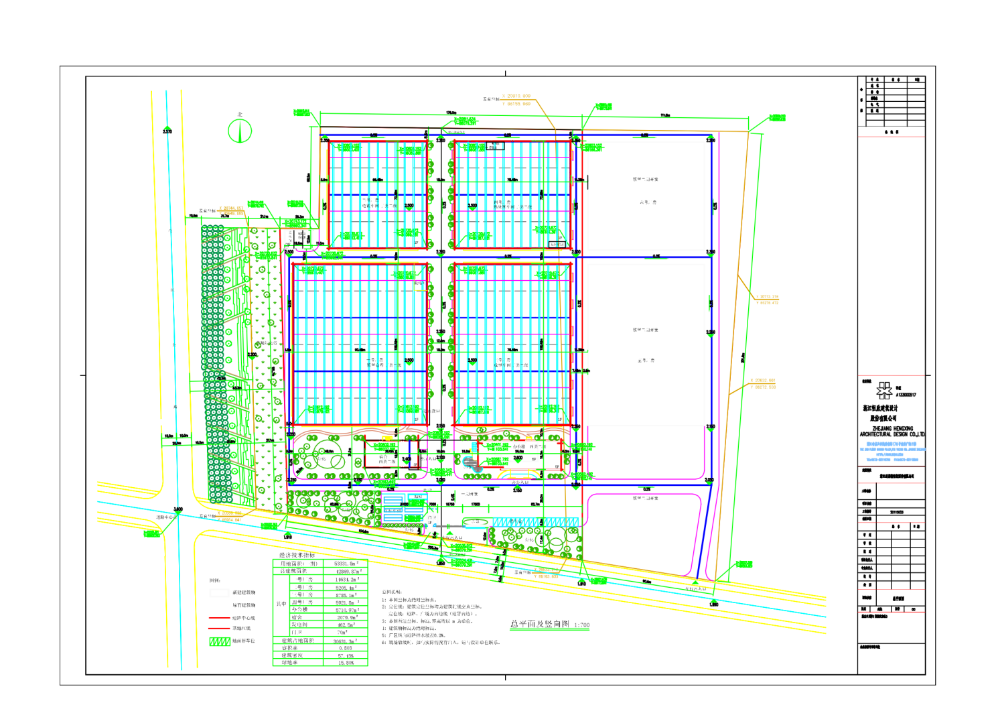

6、生产工艺流程图及简述

总生产工艺流程图产污环节图
工艺说明：
- 成型、辗牙：产品生产时，按产品规格要求，将线材在成型机内截断、成型，然后经辗牙机攻牙后，送去磷工序。
- 去磷：由于产品强度要求较高，热处理前设一条去磷线，以去除表面油污。去磷线具体生产工序：紧固件→前清洗→除磷→后清洗→出料。
①前清洗：前清洗的作用是去除紧固件表面的油污等。前洗涤工序操作温度为 50～80℃。槽液配方：FC-346S 粉剂 5～15g/l（FC-346S 粉剂主要由偏硅酸钠、三聚磷酸钠、聚氧乙烯醚、表面活性剂组成） 。
②除磷：除磷的作用是去除紧固件表面的磷酸盐皮膜。除磷工序操作温度50～80℃。槽液配方：FC-4345S-1粉剂60～100g/l（FC-4345S-1 粉剂由氢氧化钠、螯合剂、有机酸盐组成）、FC-4345L-2 液剂 20~40g/l（FC-4345L-2 液剂由氢氧化钠、表面活性剂组成）。
③后清洗：后清洗的作用是用水清除紧固件表面的化学药剂。
3）热处理：为了提高紧固件的综合力学性能，以满足产品规定的抗拉强度和屈强比，经过成型、碾牙、去磷后的毛坯件需进行热处理。热处理采用连续式热处理线，主要包括淬火、回火等几道工序，具体工序过程：辗牙→热水洗→加温渗碳→淬火→热水洗→回火。
a、热水洗：紧固件在进行热处理前需先用热水进行清洗，以清洁紧固件表面油污。清洗热水经油水分离器进行分离，分离出油集中回收，热水进行重新循环使用。
b、加温渗碳：紧固件在加温炉内加温，然后加入液化气、甲醇等进行渗碳处理，以改变紧固件的性能。热处理采用电加热方式，加热温度根据紧固件大小、材质、产品要求不同而有所不同，温度一般控制在860℃左右。
c、淬火：采用淬火油进行淬火，淬火油长期使用后，会出现冷却性能降低的现象，其主要原因热处理油使用时会发生热分解或热聚合、淬火油与空气接触发生氧化和聚合、在冷却时零件带入一些杂质、氧化物、污染物。为保持热处理油有良好的冷却能力，设热处理油循环系统，热处理油经过滤处理去除杂质后，进行循环利用。公司需定期补充新油，热处理油温控制在65℃。
d、热水洗：紧固件经油淬火后，在进入回火炉前需用热水进行清洗。清洗热水经油水分离器进行分离，分离出油集中回收，热水进行重新循环使用。
e、回火：经热水清洗后紧固件放入回火炉中，通过电加热至300℃左右，保温50～60分钟，然后取出用风冷方式进行冷却，回火过程不加入其他物质。
4）电镀：热处理后的紧固件毛坯件根据产品要求进行电镀处理，配套两条全自动滚镀镀锌线。
5）分检、包装：紧固件产品加工完成后需进行分检，分检主要包括硬度、表面粗度等的检测，以确保出厂产品合格率。产品经分检合格后进行按规格包装出厂。

7、2022年工厂能源消耗统计表

年度 | 能源种类及消耗量 |  | 综合能耗当量值 (tce) | 综合能耗等价值 (tce)
2022年 | 电力 (万kwh)包含太阳能 | 1033.48 | 989.347 | 3252.201
2022年 | 天然气（万m³） | 1.2 | 14.57
2022年 | 汽油（t） | 13.47 | 19.82
2022年 | 柴油（t） | 11.73 | 17.09

8、企业介绍
浙江群展精密紧固件有限企业成立于2011年，目前占地面积80亩，厂址位于嘉善罢干窑工业城，地处江、浙、沪核心区域，接近各级配套客户，交通十分便利。企业目标设定高端紧固件、精密部件的研发、制造和销售。特别针对汽车业、工程机械、高强度非标螺栓的专业生产。企业陆续投注三十多套全新进口设备，现有多款产品供货给福耀集团、大陆汽车、岩田、马勒、舍弗勒等多家业内知名企业，目前企业正致力于新能源汽车紧固件的研究开发，进一步拓宽市场业务。
企业陆续投注三十多套全新进口设备，现有多款产品供货给福耀集团、大陆汽车、岩田、马勒、舍弗勒等多家业内知名企业，目前企业正致力于新能源汽车紧固件的研究开发，进一步拓宽市场。
目前，群展产品设备生产能力已达到6180吨，企业获专利共46项；其中企业于2022年1月由全国高新技术企业认定管理工作领导小组办公室授予高新技术企业。2021年12月由浙江省科学技术厅授予省高新技术企业研究开发中心；企业拥有著名商标——CWN。
在企业发展上，群展努力践行“高端紧固件、专业制造厂”的经营方针，先后通过IATF-16949:201、ISO-14001:2015。
浙江群展精密紧固件股份有限企业现设置有业务部、管理部、生技部、品保部、制造一部、技术部、制造二部、总经理室、财务室、稽核室和资讯室等。各部门密切配合，权责分明，职责到人，保障企业能高效率，高质量运行。
品质、交期、技术、成本、服务等方面，群展是精密世界一流“高端紧固件 专业制造厂”。企业成为中国第一家获得“国家品质奖”的零部件企业。企业致力打造“公园化工厂”的亲善环境、扩大绿化、植栽，并以音乐基本要素思考工厂布置, 打破生产工厂“脏污零乱”的刻板印象，打造“低碳绿能”的绿色企业。

9、工业产销总值及主要产品产量
指 标 | 2020年 | 2021年 | 2022年
总产值（万元） | 18,773 | 22,355 | 20099
销售收入（万元） | 18,756 | 20,980 | 18792
利税总额（万元） | 3,814 | 2,623 | 2091.82
产量（吨） | 7645 | 7908 | 6108

